内提素质 外树形象 和谐发展 实现共赢
畅 达 简 报
2015年10月14日 河北畅达集团主办
第5期（专刊.总第115期） 发 至 班 组

集团举办成立10周年庆典活动
感恩回馈 携手未来
——在河北畅达集团成立十周年庆典上的讲话
河北畅达集团党委书记 董事长 总裁 王贵玉
2015年10月10日

尊敬的各位领导、各位嘉宾、朋友们：
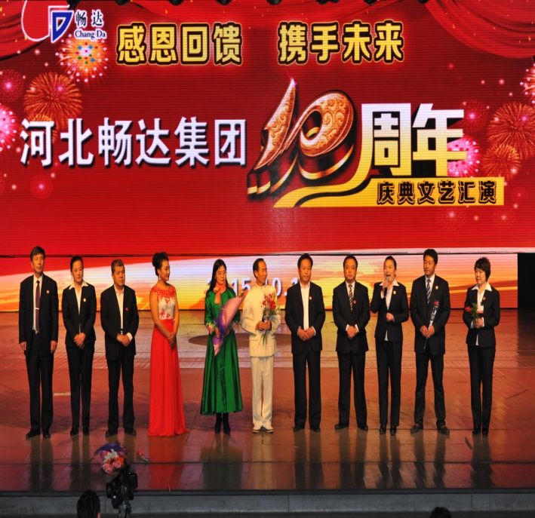
时光荏苒，岁月如梭。在这硕果飘香的金秋时节，我们很高兴的迎来了10月10日这个特殊的日子，10年前，在塞外的大地上畅达集团蹒跚起步，今天，这里精英高朋满座，新朋老友汇集一堂，一起分享属于大家的光荣与梦想，共同欢庆畅达10年大典。在此,我怀着感恩的心，对10年来给予畅达集团厚爱的各级领导、各位
----------------------------------------------------------------------------------- ---
传 递 信 息 的 手 段 沟 通 思 想 的 桥 梁
合作伙伴以及为公司付出辛勤劳动的员工代表，请允许我谨代表河北畅达集团，向莅临庆典活动的各位领导、各位嘉宾，企业界、新闻界、客户代表、畅达家人以及各位家乡父老，表示热烈欢迎和衷心的感谢！
岁月不居，天道酬勤。畅达10年发展，得益于国家大力支持民营企业发展的历史机遇，是改革开放的伟大国策，激发了我们创业的激情，使畅达企业不断壮大、快速发展，所以说，是这个伟大的时代造就了畅达企业。
同时，畅达在这10年里，坚持永做有良心的企业，为社会提供放心的产品和服务，实现健康、快乐、和谐、共赢的基本纲领，塑造以制度约束行为，以文化凝聚人心，善待员工，成就员工的畅达文化，秉承诚实守信，做强产业，成就客户，回报社会，实现永续发展的企业宗旨，超前谋划优势产业，重点开发当地资源，适时调整产业布局，安全稳健经营，向企业基业常青，打造畅达幸福家园的美好愿景不断迈进。
宝剑锋从磨砺出，梅花香自苦寒来。十年风雨坎坷，十年创新、转型、跨越，十年的并肩携手，畅达完成了无数次的蜕变，成就了今天有11家子公司，跨区域、跨行业、多元化经营，以松花粉营养保健品研发生产为重点，以文化旅游为新兴产业，以印刷科技为增长点，以矿业转型为目标，“三位”“一体”，多元化发展的综合型民营企业集团，抗风险能力日益增强，对社会的贡献逐年增大，累计上缴税金近10亿元，向社会公益事业捐款捐物达3500多万元，荣获国家、省、市、县级政府各种荣誉200多项，成为地方龙头企业。
回顾畅达10年走过的路程，我们为今天的成绩感到自豪，也为集团的不断发展壮大感到骄傲。我们也深深地知道，这些成绩的背后凝聚了太多人的努力、付出、支持与厚爱。
在此，我要向10年来并肩作战、风雨同舟，为企业发展默默付出、贡献勤劳与智慧的全体员工致以深切的问候和感谢！是你们，书写了畅达的历史，成就了畅达的今天，让“畅达人”成为一个自豪的名字，更让我们这个“大家庭”充满爱和责任。向你们深深的鞠躬。
我更要向10年来关心帮助、指导扶植畅达发展的各级领导、社会各界朋友及广大客户表示衷心的敬意与感谢！是你们，呵护了畅达成长的每一步，让畅达一路走来，脚步越走越坚定，道路越走越宽广。向你们深深的鞠躬！
雄关漫道真如铁，而今迈步从头越。今天，我们庆祝过去10年所取得的成绩，是为了开启新一轮更大的发展。岸阔风劲，应乘风破浪；任重道远，当快马加鞭！河北畅达集团谱写了10载华章，今天又站在了新的起点上。未来10年，我们一要坚持发展不动摇，优化产业结构，创新经营模式；二要持续打造绿色、生态、环保、安全的畅达，积极投身社会公益事业，做有责任的企业，做受人尊敬的企业；三要目标面向全球，使我们的优质产品不但成为承德当地的特色产品，河北的名牌产品，更要成为中国的驰名产品，走向世界，努力建成世界一流企业。
各位来宾、员工朋友们，10岁的畅达还很年轻，对于我们来说只是刚刚开始，仍然在创业的路上。今后，畅达还会遇到很多挑战，所以，我们要以只争朝夕的精神，顽强拼搏的作风，更加团结拼搏，风雨同舟，携手共进，让我们每个畅达人都得到成长与收获，为把畅达集团建成一个基业常青，生机盎然的一流民营企业做出我们的努力；为地方经济的发展做出更大贡献。相信下一个10年畅达将更加精彩，让我们共同见证畅达的发展与腾飞！
谢谢大家！

